3e – Rédiger une réponse longue et développée de type DNB sur la désinformation et sur le complotisme
Thème annuel : 3e - Faire vivre la démocratie
Sous-thème : Les acteurs du jeu démocratique et leur engagement (1)
Notion(s) abordée(s) : Information/désinformation, complotisme

ModalitÉs d’Évaluation
Format : Evaluations formative puis sommative
Acteurs : Evaluation par les pairs, autoévaluation et évaluation par l’enseignant

OBJECTIFS DE L’Évaluation
Notions, connaissances : Information/désinformation, complotisme, numérique, intelligence artificielle, démocratie, esprit critique, opinion publique

Compétences :
- Pratiquer différents langages : écrire pour construire sa pensée et son savoir
- Coopérer et mutualiser (importance du feedback)
- Analyser et comprendre un document : extraire des informations pertinentes pour répondre à une question portant sur un document ou plusieurs documents.

Compétences civiques et citoyennes :
- Connaissances : information et médias
- Attitudes : esprit civique et sentiment d’appartenance à une collectivité
- Aptitudes : écoute et observation, réflexion et discernement, esprit critique, apprentissage autonome, implication dans un projet collectif et coopération.

RÉSUMÉ de la situation d’Évaluation
L’objectif est d’entraîner les élèves aux exigences de l’épreuve du DNB d’EMC, qui les amène à répondre de manière écrite et développée à une question posée à partir de documents et des connaissances travaillées.
La séquence prévoit deux évaluations successives. La première évaluation est formative et évaluée par les pairs : suite à une analyse de documents, les élèves sont invités à rédiger une réponse longue et argumentée de type brevet, qu’ils auront la possibilité de reprendre par la suite.
Dans la deuxième partie de la séquence, l’évaluation est sommative, puisque le même exercice est demandé mais cette fois-ci avec une seule séance d’écriture. L’exercice est évalué par l’élève, et par l’enseignant.

DESCRIPTION de la dÉmarche et de la PROPOSITION
(activitÉs ÉlÈves et professeur)
L’objectif principal de cette proposition est d’entraîner les élèves à analyser et comprendre des documents divers portant sur les notions travaillées, et de les amener à en extraire des informations pertinentes afin de pouvoir construire une réponse argumentée à une question posée. Cela permet ainsi de les entraîner à la rédaction de la réponse longue de l’épreuve d’EMC du DNB sur un temps volontairement resserré.

Les élèves sont impliqués dans leur apprentissage, puisqu’il s’agit de les rendre acteurs de l’évaluation en tant que pair et par le biais de l’autoévaluation afin de les faire progresser.

La séquence se déroule sur deux heures à deux heures et demie et se compose de deux parties :
1. La désinformation, une menace pour le jeu démocratique (1h à 1h30)
2. Une autre menace pour le jeu démocratique : le complotisme (1h)

Première partie – La désinformation, une menace pour le jeu démocratique
Etape 1 – Introduction sur les fake news – 5mn
Avec deux documents d’accroche (annexe 1), on peut présenter rapidement les fake news en insistant sur les problématiques suivantes (adaptées au langage « élèves ») : en quoi ces fausses informations peuvent-elles être une menace pour le jeu démocratique ? Peuvent-elles être récupérées à des fins politiques ?

Etape 2 – Questions sur documents sur les techniques et objectifs des fake news – 15 à 20 mn
Les élèves sont invités à travailler en autonomie sur un dossier documentaire (7 cas, voir annexe 3), qui présente cinq techniques et quatre objectifs différents des fake news. Les cinq techniques à identifier sont : truquer les images, détourner des images, mentir sur les chiffres, inventer un fait sensationnel, antidater une information. Les quatre objectifs présentés sont : manipuler l’opinion, salir l’image de quelqu’un, faire le buzz, faire de l’humour.

Etape 3 – Rédaction bilan des techniques et objectifs des fake news – 10 mn
L’objectif ici est de mettre les élèves en situation de rédiger une réponse longue et développée à la manière du DNB tout en remobilisant les notions étudiées : information/désinformation, jeu démocratique.
Ils doivent rédiger un premier texte sur un document distribué (annexe 4), selon la consigne suivante :
« Suite au travail réalisé en classe, vous devez faire une présentation orale en cours d’Enseignement Moral et Civique sur les fake news. Rédigez un texte pour expliquer à vos camarades toutes les techniques utilisées ainsi que les différents objectifs de la désinformation. Vous développerez plus particulièrement un exemple tiré des documents étudiés, et expliquerez comment cela peut menacer le jeu démocratique ».

Etape 4 – Evaluation par les pairs et feedback – 10 mn
Le voisin doit ensuite évaluer la production de son camarade à l’aide d’une grille (jointe en annexe 4) et surtout faire un retour sur la production, donner des conseils, pointer ce qui manque au regard des critères listés.
Durant cette phase, le professeur circule pour valider les conseils et remarques, et peut être sollicité par les évaluateurs.

Etape 5 – Retour sur l’activité – 10 à 15 mn
Le professeur procède à une correction rapide du dossier documentaire et élabore avec la classe un schéma de synthèse (annexe 5) qui reprend les cinq techniques étudiées, ainsi que les quatre objectifs. L’objectif de ce retour est également de montrer les nuances : toutes les fausses informations ne sont pas malveillantes ! et de revenir de manière plus approfondie, en cours dialogué par exemple, sur les objectifs « manipuler » et « salir l’image » qui sont ceux qui peuvent entraver le fonctionnement démocratique.
Cela permet également de s’assurer que tous les élèves ont désormais les connaissances nécessaires pour rédiger sans erreurs ni oublis leur deuxième essai de réponse développée lors de l’étape 6.

Etape 6 – Temps de réécriture – 10 mn
L’élève est donc invité à réécrire sa réponse développée à la lumière de ce qui lui a été indiqué par ses pairs, comme par le professeur. L’enseignant peut évaluer cette deuxième production, et noter à la fois la compétence d’évaluateur d’un élève (sur la copie de son camarade où il aura inscrit son nom comme élève évaluateur) et sa capacité à réécrire son texte en prenant en compte les conseils prodigués par son camarade et vérifiés par l’enseignant. Il est alors pris en compte comme élève rédacteur (annexe 4). L’exercice est formateur pour l’évalué comme pour l’évaluateur.

Transition – dans un deuxième temps, l’objectif est de travailler sur la deuxième notion du programme, en la présentant comme une autre menace qui peut peser sur la démocratie, tout en poursuivant le travail amorcé sur la rédaction d’une réponse développée en EMC.

Deuxième partie – Une autre menace pour le jeu démocratique : le complotisme
Etape 1 – Découverte : présentation du complotisme – 5 mn
Lors de cette étape de découverte, le professeur interroge les élèves sur la manière de définir un complot. Il présente ensuite les principales théories complotistes, par exemple à l’aide de schémas réalisés par le site amb-usa.fr d’après une enquête Ifop (annexe 2).

Etape 2 – Comprendre la théorie du complot – 10 mn
Les élèves visionnent la vidéo « On nous cache la vérité et moi je la connais » (version élèves) et répondent aux questions du questionnaire qui leur est distribué (annexe 6). Le professeur propose ensuite une correction commune à partir des réponses des élèves.
Cet exercice permet de comprendre quels sont les mécanismes et les outils privilégiés pour relayer les informations conspirationnistes aujourd’hui et comment s’en prémunir.

Etape 3 – Décryptage du discours complotiste – 20 mn
Cette étape reprend une partie du travail de F. Pastre, paru en 2020 sur edumoov.fr.
Les élèves vont travailler à partir d’« indices » qui permettent de déceler si l’on est face à une vidéo conspirationniste. Ces indices sont au nombre de huit, et ont été recensés par la journaliste Isabelle Maradan en 2016 (annexe 7 en version élèves).
Pour ce faire, les élèves sont répartis en 8 groupes (de 3 ou 4). Chaque groupe reçoit l’un de ces « indices » liés au conspirationnisme, et prend un temps d’échange pour bien le comprendre. Le professeur circule et s’assure que chaque groupe a bien compris son indice, puis lance le visionnage d’une (fausse) vidéo complotiste (par exemple, celle sur Michaël Jackson, voir dans « outils/ressources »).
La consigne est la suivante : maintenant que vous avez « votre » indice en tête, vous allez tenter de le retrouver dans la vidéo suivante. Le groupe qui reconnaît son indice lève le doigt. Le professeur met la vidéo en pause à chaque intervention des élèves pour qu’ils puissent justifier leur choix et expliquer « leur » indice à leurs camarades.
A la fin de la vidéo, tous les élèves auront eu l’explication par leurs camarades des huit indices. Si on a le temps, pour s’assurer qu’ils ont bien compris, on peut proposer une deuxième vidéo (par exemple celle du « complot chats »), en leur demandant cette fois de cocher la case correspondante dans une grille reprenant les huit indices, à chaque fois qu’ils en repèrent un. Cela peut permettre de vérifier qu’ils ont bien compris les indices qui n’étaient pas les leurs.

Etape 4 – Synthèse à l’oral – 5 mn
Le retour à l’oral permet de rappeler que ces théories du complot peuvent être également employées à des fins de manipulation politique, et que le jeu démocratique peut s’en trouver entravé.
Cette étape permet également d’introduire le « détecteur de la théorie du complot » qui leur sera distribué (annexe 8). Ce document permet de revenir sur les principaux points de vigilance à observer en faisant écho aux exemples étudiés précédemment, ainsi qu’à la première vidéo visionnée.

Etape 5 – Travail de rédaction et autoévaluation – 15 mn
Les élèves se retrouvent face à un nouveau travail de rédaction de type brevet comme dans la partie précédente, mais cette fois-ci, les élèves rédigent directement leur version finale, et s’autoévaluent grâce à une grille du même type que la précédente (annexe 4).
La consigne est la suivante : « Suite au travail réalisé en classe, vous devez rédiger un discours appelant à lutter contre le complotisme. Vous expliquerez quels sont les outils privilégiés pour relayer les informations conspirationnistes aujourd’hui et pourquoi, puis vous présenterez les moyens et réflexes par lesquels on peut se protéger contre les théories du complot ».
A l’issue de ce travail, le professeur relève et évalue à son tour sous la forme d’une évaluation sommative le texte de l’élève.
On pourra en outre s’assurer que ces notions ont bien été comprises et assimilées en remobilisant les connaissances des élèves un peu plus tard, par exemple lors de la séquence sur les lanceurs d’alerte, qui permet d’aborder une autre face de la mobilisation sur les réseaux.

PLACE DES COMPÉtences ÉvaluÉes dans LA PROGRESSION ANNUELLE
Dans la progression annuelle, ce travail de rédaction en EMC est plutôt nouveau. Au cours du premier trimestre, il a été demandé aux élèves de rédiger, mais sans grille de critères de réussite. En revanche le travail du développement construit a déjà été abordé en histoire-géographie et peut être réactivé à ce moment-là. L’objectif est de permettre aux élèves de réussir à répondre convenablement à la question longue d’EMC du DNB qui est souvent peu réussie.
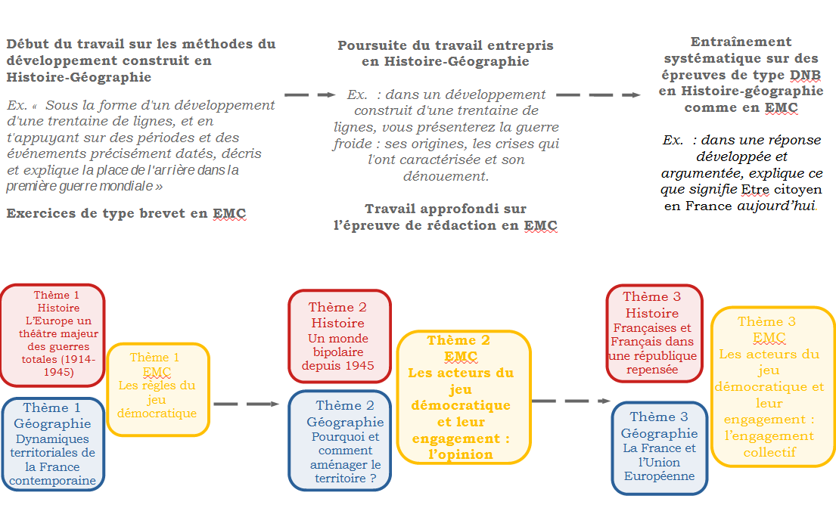

Autre(s) modalitÉ(s) de travail et d’Évaluation possible(s)
Le choix a été fait ici de travailler la compétence d’écriture de manière assez resserrée en proposant deux exercices successifs, afin de réactiver immédiatement les compétences évaluées, quand le travail est encore « frais ». Il est possible de ne faire qu’une seule sorte d’évaluation si l’on souhaite travailler la compétence sur un temps plus long.
Le travail sur le dossier documentaire sur la désinformation peut être donné à faire à la maison pour se concentrer sur la rédaction en classe.
Il est également possible de travailler la grille avec les élèves en amont plutôt que de la leur apporter déjà préparée. Si elle s’inscrit dans la continuité d’un travail amorcé au premier trimestre, elle peut être réinvestie ou enrichie.

DOCUMENTs Supports
Annexe 1 :
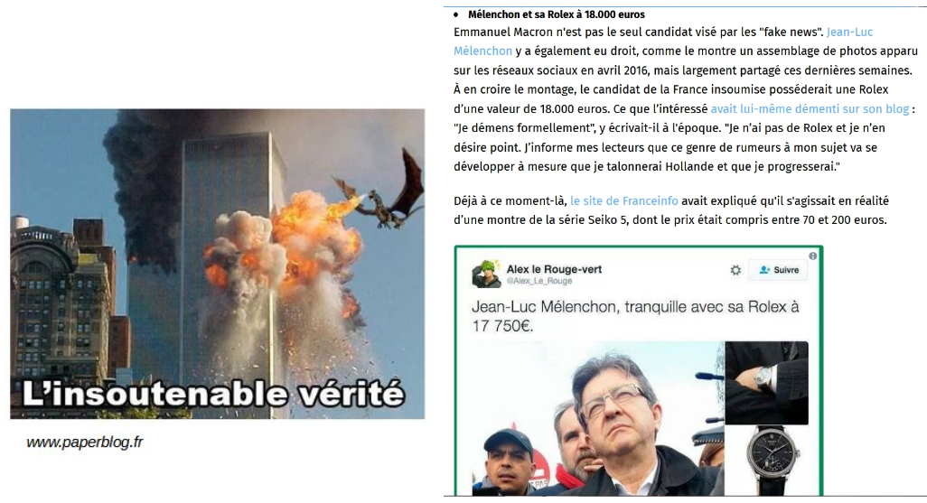
Annexe 2 :
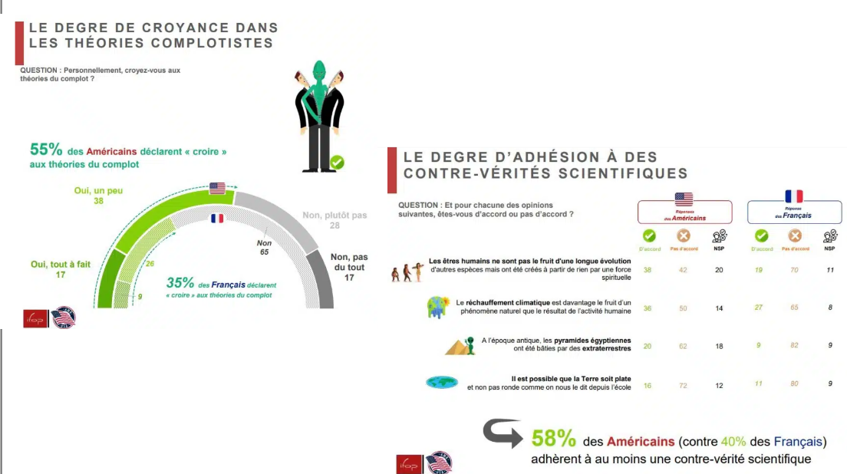
Annexe 3 :
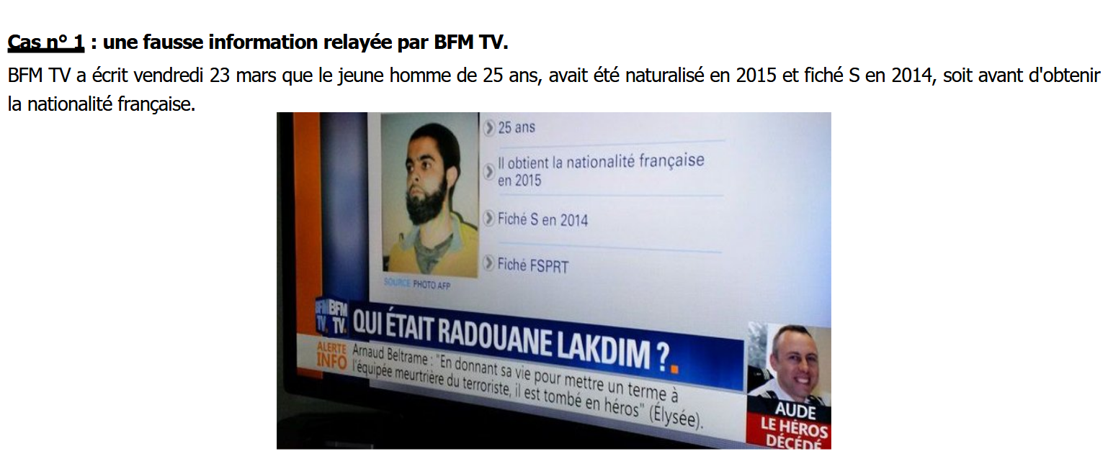
Une menace pour le jeu démocratique : LES FAKE NEWS, techniques et objectifs

alors que c’était l’inverse

BFM est un média audiovisuel français

Questions
Pourquoi peut-on avoir tendance à croire cette information ?
Quel travail n’a pas été fait par BFM TV ?
Quelle idée cette fausse information met-elle dans la tête des gens ?

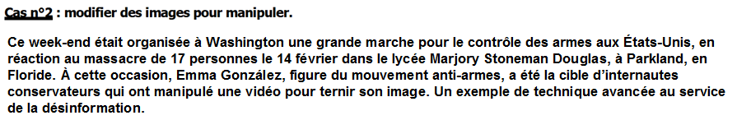

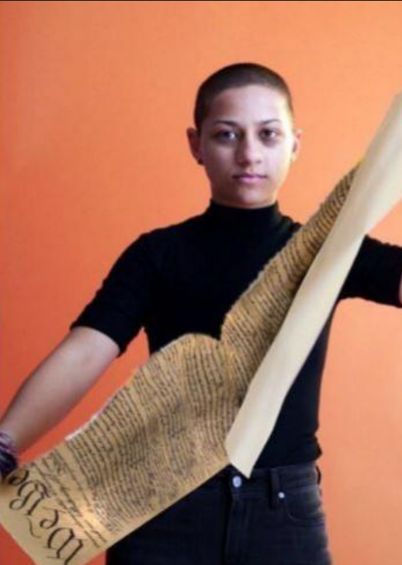
Emma González, 18 ans, était présente lors de la fusillade du lycée de Parkland en Floride, où 17 élèves ont perdu la vie le 14 février 2018. Depuis cette date, elle mène avec une petite dizaine de camarades une campagne pour un contrôle plus strict des armes à feu. L’objectif est de torpiller l’influence de la National Rifle Association (NRA), un lobby jugé très influent auprès des dirigeants politiques.
Les élèves du lycée de Parkland ont organisé une grande manifestation à Washington ce samedi 24 mars 2018, où près de 800 000 personnes ont défilé, selon les organisateurs.
Les partisans du libre port d’armes et sympathisants de la NRA ont contre-attaqué sur les réseaux sociaux. Ils ont notamment utilisé une technique avancée de retouche vidéo pour prêter à Emma González un geste qu’elle n’a pas effectué : déchirer la Constitution américaine, alors qu’elle déchirait en réalité une affiche représentant une cible.

Questions
Que montre cette vidéo ? Qui l’a postée ?
Quel trucage a été réalisé ?
Quel est l’objectif de cette manipulation ?

La vidéo d’Emma Gonzalez a été modifiée puis postée sur
Youtube par des sympathisants de la NRA

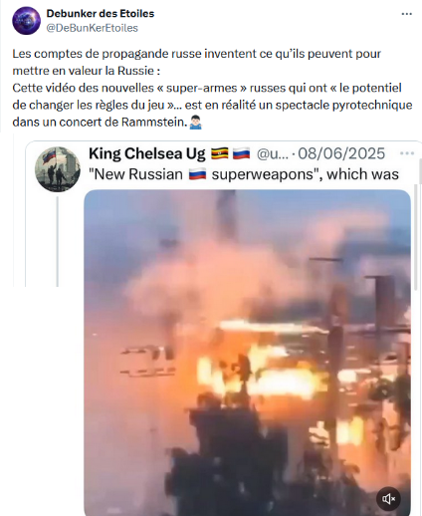
Cas n°3

Question : Quelle technique est utilisée ici et dans quel but ?

Debunker des Etoiles est un youtubeur qui traque les fausses informations

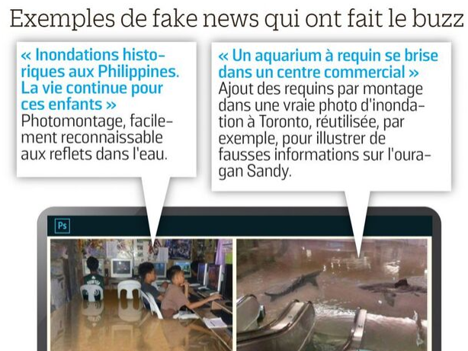
Cas n°4
Question : Quelle technique est utilisée ici et dans quel but ?
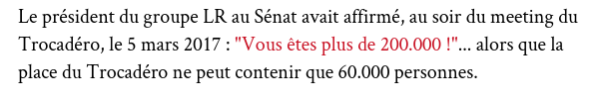
Cas n°5

Question : Quelle technique est utilisée ici et dans quel but ?
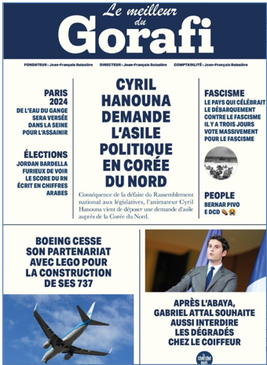
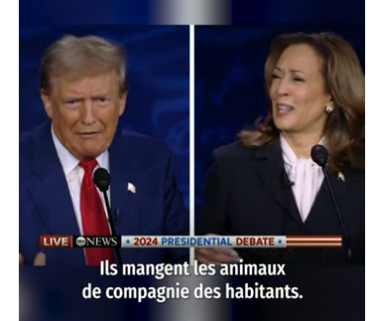
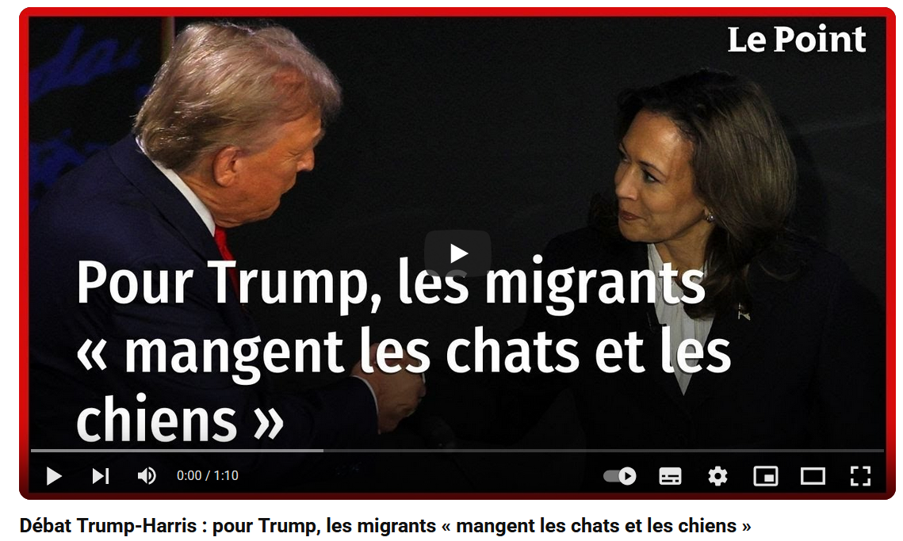
Question : Que fait Trump dans ce débat télévisé pour l’élection présidentielle américaine de 2024 ? Dans quel intérêt ?
Cas n°7
Questions :
Que peut-on dire sur cette « Une » de journal et ces titres d’articles ?
Quel est le but recherché ?

Le Gorafi est un journal satirique français
Cas n°6
Annexe 4 :
Elève rédacteur : ……………………………….
Elève évaluateur : ……………………………..

ECRIRE EN EMC
SUJET 1 - Suite au travail réalisé en classe, vous devez faire une présentation orale en cours d’Enseignement Moral et Civique sur les fake news. Rédigez un texte pour expliquer à vos camarades toutes les techniques utilisées ainsi que les différents objectifs de la désinformation. Vous développerez plus particulièrement un exemple tiré des documents étudiés, et expliquerez comment cela peut menacer le jeu démocratique.
……………………………………………………………………………………………………………………………………………………………………………………………………………………………………………………………………………………………………………………………………………………………………………………………………………………………………………………………………………………………………………………………………………………………………………………………………………………………………………………………………………………………………………………………………………………………………………………………………………………
Critères de réussite | Évaluation  par un pair |  | Conseils
Critères de réussite | Réussi | A améliorer | Conseils
La réponse est organisée et le plan est respecté : phrase d’introduction, techniques puis objectifs
On retrouve les connaissances attendues sur les techniques et les objectifs des fake news. L’ensemble est bien argumenté et justifié
Un exemple (technique + objectif) est particulièrement développé. On comprend comment il peut être une menace pour la démocratie. Les sources et références du document expliqué sont donnés.
Il n’y a pas de hors sujet. Le texte répond à la question posée, à la manière demandée (discours devant camarades).
La langue française est correcte (orthographe, syntaxe, grammaire, ponctuation). Le vocabulaire n’est pas familier (bah, etc).
Le travail est propre et soigné.

MA VERSION FINALE SUJET 1
En prenant en compte les conseils donnés par votre camarade correcteur, réécrivez votre texte pour qu’il soit davantage conforme aux attendus.
……………………………………………………………………………………………………………………………………………………………………………………………………………………………………………………………………………………………………………………………………………………………………………………………………………………………………………………………………………………………………………………………………………………………………………………………………………………………………………………………………………………………………………………………………………………………………………………………………………………………………………………………………………………………………………………………………………………………………………………………………………………………………………………………………………………………………………………………………………………………………………………………………………………………………………………………………………………………………………………………………………………………………………………………………………………………………………………………………………………………………………………………………………………………………………………………………………………………………………………………………………………………………………………………………………………………………………………………………………………………………………………………………………………………………………………………………………………………………………………………………………………………………………………………………………………………………………………………………………………………………………………………………………………………………………………………………………………………………………………………………………………………………………………………………………………………………………………………………………………………………………………………………………………………………………………………………………………………………………………………………

NOM : |  |  | PRENOM :
EVALUATION  d’EMC  N°2a | Evaluer un camarade | Réécrire son texte en prenant en compte les conseils |  | Note  … / 10
EVALUATION  d’EMC  N°2a | … / 5 | … / 5 |  | Note  … / 10
Observations

ÉVALUATION 2b - ÉCRIRE EN EMC
SUJET 2 - Suite au travail réalisé en classe, vous devez rédiger un discours appelant à lutter contre le complotisme. Vous expliquerez quels sont les outils privilégiés pour relayer les informations conspirationnistes aujourd’hui et pourquoi, puis vous présenterez les moyens et réflexes par lesquels on peut se protéger contre les théories du complot.
Critères de réussite | Auto-évaluation |  | Évaluation Professeur
Critères de réussite | Réussi | A améliorer | Réussi | A améliorer
La réponse est organisée et le plan est respecté.
Les deux parties demandées (outils utilisés et pourquoi / moyens et réflexes pour se protéger) sont suffisamment fournies, justifiées et argumentées.
Il y a des exemples
Il n’y a pas de hors sujet. Le texte répond à la question posée, à la manière demandée (discours devant camarades).
La langue française est correcte (orthographe, syntaxe, grammaire, ponctuation). Le vocabulaire n’est pas familier (bah, etc). Le travail est propre et soigné.

……………………………………………………………………………………………………………………………………………………………………………………………………………………………………………………………………………………………………………………………………………………………………………………………………………………………………………………………………………………………………………………………………………………………………………………………………………………………………………………………………………………………………………………………………………………………………………………………………………………………………………………………………………………………………………………………………………………………………………………………………………………………………………………………………………………………………………………………………………………………………………………………………………………………………………………………………………………………………………………………………………………………………………………………………………………………………………………………………………………………………………………………………………………………………………………………………………………………………………………………………………………………………………………………………………
Annexe 5 :
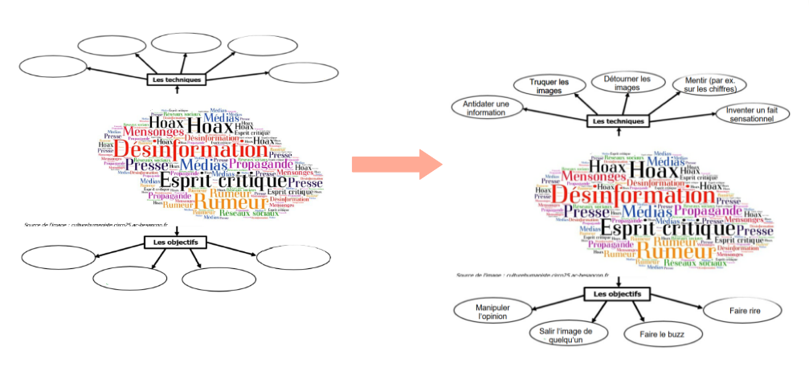
Annexe 6 :
Visionne la vidéo « On nous cache la vérité et moi je la connais » de Lumni et réponds aux questions suivantes :
1) Relève deux mécanismes courants dans les vidéos complotistes
………………………………………………………………………………………………………………………………………………………………………………………………………………………………………………………………………………………………………
2) Quel rôle jouent les réseaux sociaux et internet dans la circulation des théories complotistes ?
………………………………………………………………………………………………………………………………………………………………………………………………………………………………………………………………………………………………………
3) Pourquoi peut-on être convaincu par ces théories ?
………………………………………………………………………………………………………………………………………………………………………………………………………………………………………………………………………………………………………
4) Mais alors, à quoi peut-on se fier ? Comment ?
……………………………………………………………………………………………………………………………………………………………………………………………………………………………………………………………………………………………………………………………………………………………………………………………………………………………………………………………………………………………………………

Annexe 7 :

Les indices qui montrent que vous êtes (sans doute) face à une théorie du complot

#1 Promesse de vérité
De manière générale, les théories du complot prétendent vous donner une version officieuse d’un fait, d’un événement, différente de la version officielle, qui, elle, serait mensongère. Cette version est présentée comme “LA” vraie version des faits. Sur YouTube, des chaînes complotistes s’appellent "Stop mensonges" ou "Toute la vérité". Sur les sites, les articles ou dans les vidéos complotistes, tout ce qui se rapporte au champ lexical de la vérité est très présent. Si l’on vous promet des "révélations", "la vérité" ou encore "toute la vérité sur", méfiez-vous !

Les indices qui montrent que vous êtes (sans doute) face à une théorie du complot

#2 Tape à l'œil
Dès les premières secondes, votre œil est attiré par un article, une page Web ou une vidéo enrobée de couleurs "flashy". Les titres des articles et vidéos sont accrocheurs, souvent agressifs, parfois écrits en majuscules. Tout ce que vous allez lire est évidemment "IMPORTANT", la musique est dramatique, les images sont sombres.

Les indices qui montrent que vous êtes (sans doute) face à une théorie du complot

#3 Invérifiable
Vous remarquerez que les coupables dénoncés par les complotistes sont souvent dans des sphères inaccessibles, comme les extraterrestres ou les Illuminati. Ce qui est avancé est du domaine de l’invérifiable. Aucun journaliste d’investigation ne pourra jamais chercher des preuves en allant enquêter chez les extraterrestres !

Les indices qui montrent que vous êtes (sans doute) face à une théorie du complot

#4 Pas de hasard
Le hasard n’existe pas pour les complotistes. Ils font donc "parler" le hasard. Comment s’y prennent-ils ? En utilisant des corrélations, c’est-à-dire en mettant en relation des choses qui n’ont pas forcément de rapport entre elles. Ils créent des liens de causalité. Cela doit vous alerter.

Les indices qui montrent que vous êtes (sans doute) face à une théorie du complot

#5 Des chiffres et des mots qui parlent
Les théories du complot proposent par exemple de faire parler les chiffres et les mots. Exemple : “Tel chanteur a sorti 6 disques, or 6, c’est le chiffre du diable, ce qui prouve ceci ou cela.” Les paroles des chansons peuvent aussi être sujettes à interprétation. Certaines associations vont être faites pour vous prouver, par exemple, que telle chanson cache un message caché. Parfois encore, ce sont derrière des lieux que ces théories tentent de trouver un message caché. La marche parisienne du 11 janvier 2015 (en réaction aux attentats de janvier 2015) a, par exemple, donné lieu à l’interprétation suivante de la part des complotistes : en retournant la carte du parcours de la marche se dessinait la carte d’Israël.

Les indices qui montrent que vous êtes (sans doute) face à une théorie du complot

#6 Une seule cause
Là où la démarche scientifique va trouver toutes les hypothèses et toutes les causes possibles, la démarche complotiste va choisir une seule cause, alors qu'il peut y en avoir plusieurs. Exemple : pour un accident d’avion, les théories du complot proposées peuvent isoler la thèse d’un crash orchestré par la CIA (l'agence de renseignement des États-Unis).

Les indices qui montrent que vous êtes (sans doute) face à une théorie du complot

#7 Comme dans un roman policier
Quand vous prenez connaissance d’une théorie du complot, tout se tient et est même fascinant, comme dans un roman policier. Les auteurs déroulent des preuves pour dénoncer un crime, révéler un mobile, accuser un coupable insaisissable. C’est une écriture fictionnelle sur la réalité, à mi-chemin entre le roman policier et le tribunal qui fait le procès des acteurs d’une actualité particulière.

Les indices qui montrent que vous êtes (sans doute) face à une théorie du complot

#8 Vous avez le sentiment d'être de ceux qui savent
Les théories du complot se développent aussi parce qu’il y a une méfiance à l’égard des médias et des hommes politiques, qui mentiraient tout le temps. Elles vous donnent le sentiment de faire partie de ceux qui savent, contre la masse de ceux qui se trompent. Il est valorisant de penser que l'on est de ceux qui ne croient pas bêtement tout ce qu'on leur raconte. Et pourtant…

Annexe 8 :
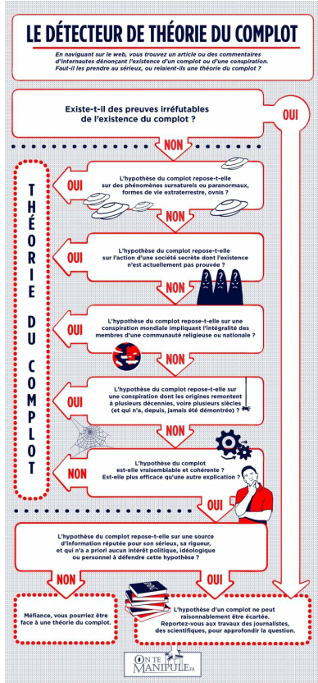

Outils/RESSOURCES
https://eduscol.education.fr/1534/deconstruire-la-desinformation-et-les-theories-conspirationnistes
Travail de F. Pastre paru en 2020 et qui a inspiré cette proposition
https://www.edumoov.com/fiche-de-preparation-sequence/259096/education-aux-medias-et-a-l-information/3eme/les-theories-du-complot
Vidé Lumni pour présenter le complotisme
https://enseignants.lumni.fr/fiche-media/00000005745/on-nous-cache-la-verite-et-moi-je-la-connais-video-eleves.html
Fausses vidéos complotistes
https://www.youtube.com/watch?list=RD5ihj7hskYhE&v=5ihj7hskYhE (Mickaël Jackson)
https://www.youtube.com/watch?v=Il91bxLH1V0 (le complot chat)

Contacter L’auteur
Mail : benedicte.soquet@ac-clermont.fr

